**Ubuntu18.04安装cuda10.2日志**

# 周雁飞 2020.10.15

# 我的电脑配置：

# 笔记本型号：联想拯救者 Y7000 2019

内存：8GB

处理器：Intel 酷睿i5 9300H

显卡：NVIDIA GeForce GTX 1650

# 1.系统要求

为了能够使用CUDA，我们需要进行如下配置或下载：

1）支持CUDA的GPU。NVIDIA给出的[官方网址](https://developer.nvidia.com/cuda-gpus)https://developer.nvidia.com/cuda-gpus，可以用来查询GPU是否支持CUDA；

2）受支持的Linux版本，具有gcc编译器和工具链。由下图可以看到CUDA 10.2支持的本地Linux发行版；

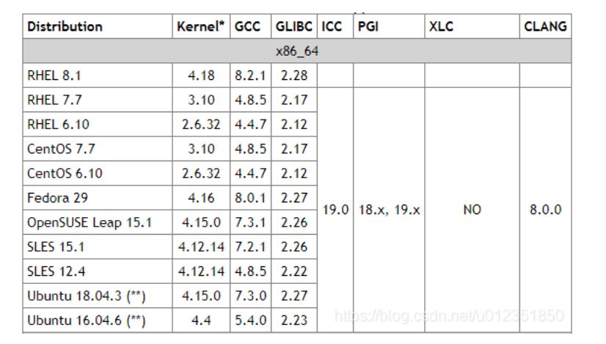

下面是对驱动的要求

参考链接：https://docs.nvidia.com/cuda/cuda-toolkit-release-notes/index.html

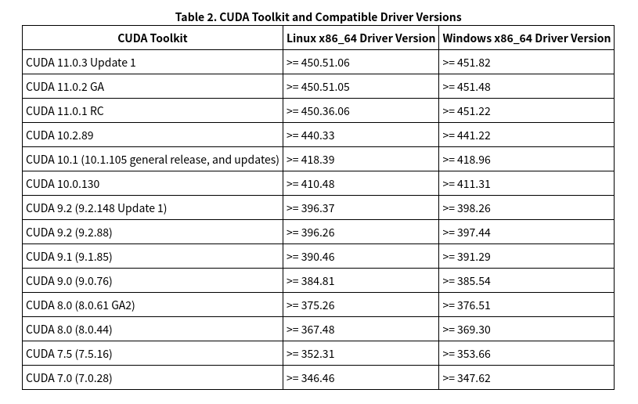

# 2.安装前的要求

1）确认系统安装了gcc编译器；

$ gcc -v

Gcc应该都安装了，我安装的时候用的是gcc4.9的版本，想安装gcc4.9可以参考我的博客https://blog.csdn.net/Zhou_Yanfei/article/details/108176790，很简单。也可以试试ubuntu18.04自带的gcc7.5.0版本可不可以。这里可以补充一点,$sudo update-alternatives --config gcc是可以在gcc之间来回切换的。

1. 确认系统安装了满足要求的Kernel Header和Development Package；

查看系统正在运行的Kernel Header

$ uname -r



我的是这个，满足。

执行系统更新后，为了确保Kernel Header和正在运行的Kernel相匹配，需要执行以下命令

$ sudo apt-get install linux-headers-$（uname -r）

3）跟教程不一样，这里我再加一点，先调好自己电脑的驱动，driver版本跟cuda版本相匹配，当然在后面调驱动也可以，我会有说明。

1. **runfile安装cuda**

下载链接<https://developer.nvidia.com/cuda-downloads>

我下载的是cuda10.2版本的，大小是2G，可以用最新cuda11.1的，（其实安装完成之后才知道我的电脑是支持cuda11.1的，如果安装cuda11.1的话注意下面有一些命令行自己改一下，10.2我这里有安装包，可以自己下载也可以直接找我拷贝）

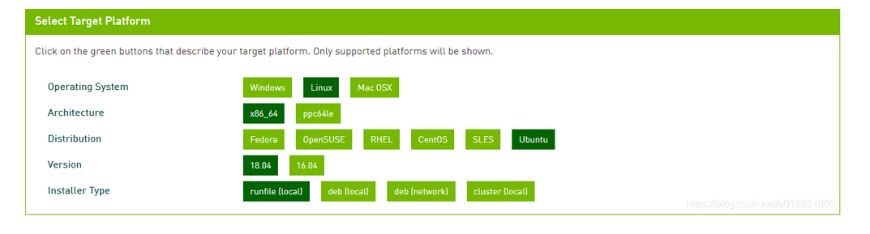

**3.1下载完成后，需要验证工具包是否完整**（此步可略过，都是完整的）

$ md5sum cuda_10.2.89_440.33.01_linux.run

下载页面下方提供了installer Checksums，可以与执行以上命令生成的校验码进行比对，一致则确认文件完整。

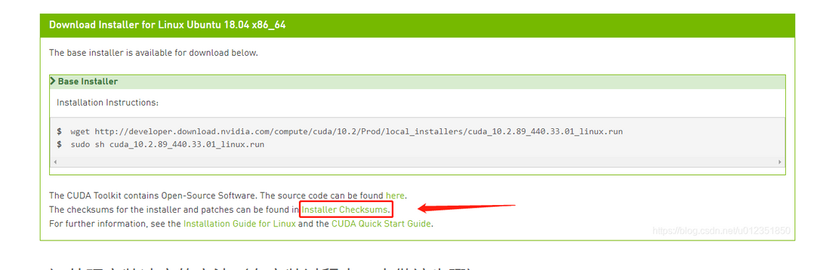

**3.2禁用 nouveau**

终端中运行：

$ lsmod | grep nouveau

如果有输出则代表nouveau正在加载。

Ubuntu的nouveau禁用方法：   
在/etc/modprobe.d中创建文件blacklist-nouveau.conf，

$cd /etc/modprobe.d

$touch blacklist-nouveau.conf

$gedit blacklist-nouveau.conf

在文件中输入以下两行内容：

blacklist nouveau

options nouveau modeset=0

保存退出

在终端中输入：$ sudo update-initramfs –u

设置完毕可以再次运行

$ lsmod | grep nouveau 检查是否禁用成功

如果运行后没有任何输出，则代表禁用成功，如果还有输出，表示没有禁用成功，不过也不要担心，可以重启电脑，再次运行该命令一般情况下会显示禁用成功。

（我是重启电脑之后成功的）

接下来说明两点内容，安装过程有两处跟教程不相同的地方，  
1.图形化界面开启与关闭  
我执行之后显示Unit lightdm.service not loaded.  
2.设备节点验证  
我按照博客的内容（文档最后参考文献）操作完之后，nvidia*系类文件没有出现  
不过最后安装成功了之后发现这两项没有什么影响，安装的cuda能正常使用，根据自己的情况来，设备节点验证想做的可以试一下，我这里就不写了，接下来继续。

**3.3开始安装**

重启电脑，到达登录界面时（只显示时间的那个红色的界面），alt+ctrl+f1，进入text mode，登录账户（Ctrl+F7可以退出），

这里注意操作全部靠命令行，使用ubuntu脱离鼠标是我们的目标！！

# 关闭图形化界面

$ sudo service lightdm stop

# 查看状态，确认是否关闭，关闭成功状态为dead

$ sudo service lightdm status

（以上两步因为我的显示Unit lightdm.service not loaded.所以关于图形化界面的设置我都略过了）

# 进入下载CUDA runfile文件的路径，安装CUDA工具包

（这里要记住cuda的安装包安装到哪个路径下，方便查找，如果安装cuda11.1的同志注意把安装包名字改改）

$cd home/yanfei/

$ sudo sh cuda_10.2.89_440.33.01_linux.run

输入accept接受

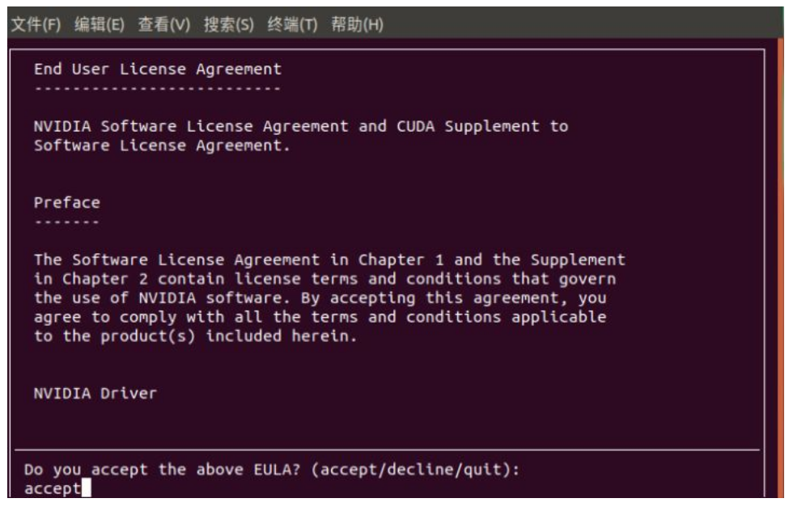

这里注意不需要Driver驱动器，如图里所示取消掉（回车操作），之后就可以install

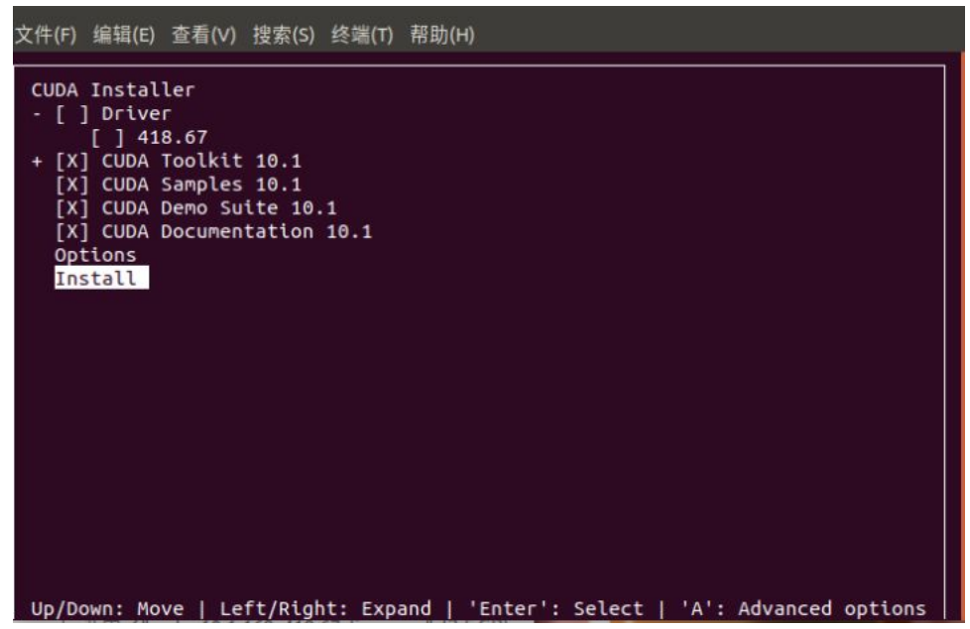

之后

重启图形化界面

# 执行下面命令，重启图形化界面

$ sudo service lightdm start

# 查看图形化界面是否启动

$ sudo service lightdm status

# 添加路径到PATH变量（注意文件夹名称）

$ export PATH=/usr/local/cuda-10.2/bin:/usr/local/cuda-10.2/nsightcompute-2019.5.0${PATH:+:${PATH}}

# 此外，使用runfile安装时，64位系统上的LD_LIBRARY_PATH变量需要包含/usr/local/cuda-10.2/lib64

$ export LD_LIBRARY_PATH=/usr/local/cuda-10.2/lib64${LD_LIBRARY_PATH:+:${LD_LIBRARY_PATH}}

按组合键Ctrl+Alt+F7返回到图形化登录界面，输入账户密码。如果登录成功，就表示不会遇到循环登录的问题，说明CUDA安装成功。

**3.4例程测试**

现在cuda就基本安装完成了，下面是例程的测试

在NVIDIA_CUDA-10.2_Samples文件夹下执行make -k

这里说一下-k参数作用，也可以通过$man make自行查看

Continue as much as possible after an error. While the target that failed, and those that depend on it, cannot be remade, the other dependencies of these targets can be processed all the same.  
通俗的来说就是在出现错误后，尽可能多地继续。忽略错误。

这个过程花费时间会比较长，耐心等一下。

编译完的所有可执行程序都放在/NVIDIA_CUDA-10.2_Samples/bin/x86_64/linux/release这个目录下。

编译完成后，在~/NVIDIA_CUDA-10.2_Samples目录下找到并运行deviceQuery文件，如果CUDA软件安装和配置正确的话，deviceQuery的输出应该如下所示。

$ cd ~/NVIDIA_CUDA-10.2_Samples/bin/x86_64/linux/release

$ ./deviceQuery

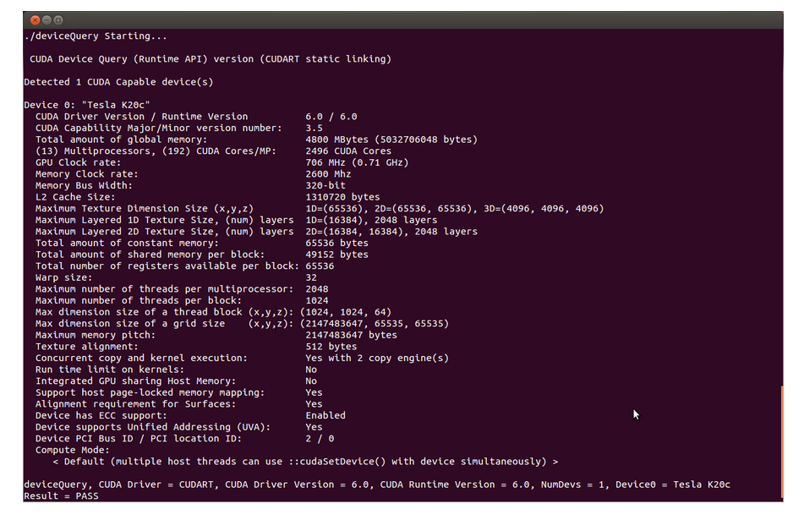

Result=PASS，成功！

再检查一下系统和CUDA-Capable device的连接情况

终端输入 ： $ ./bandwidthTest

Result=PASS表示成功。

到此，cuda安装就结束了。

# 教程中还提到安装cuDNN，cuDNN是一个SDK，是一个专门用于神经网络的加速包，可根据需要自行安装。

**参考资料**：

以下是两篇安装教程，这两篇就足够了。

https://blog.csdn.net/ywdll/article/details/103619130  
https://blog.csdn.net/u010480194/article/details/54287335

下面是英伟达官方安装文档，可以参考  
https://docs.nvidia.com/cuda/cuda-installation-guide-linux/index.html#runfile-installation

**错误日志：**

**1.在执行make -k之后还是报错了：**  
cudaNvSci.h:14:22: fatal error: nvscibuf.h: 没有那个文件或目录  
除了cudaNvSci这个文件之外，其他文件的编译都是成功的。

英伟达官网上有关于这个问题的讨论：  
https://forums.developer.nvidia.com/t/where-is-nvscibuf-h/107802  
下面是网上提供的一种方法：  
https://blog.csdn.net/becgiggs/article/details/104081264?ops_request_misc=%257B%2522request%255Fid%2522%253A%2522160214542019195264748253%2522%252C%2522scm%2522%253A%252220140713.130102334…%2522%257D&request_id=160214542019195264748253&biz_id=0&utm_medium=distribute.pc_search_result.none-task-blog-2allfirst_rank_v2~rank_v28-2-104081264.pc_first_rank_v2_rank_v28&utm_term=nvscibuf.h&spm=1018.2118.3001.4187#commentBox  
这种方法确实可以编译完成。

有一条评论挺赞同的，因为我的openGL是自己装的，可能这里有点冲突。  
I know, mostly just wanted to share that I also got the same error. And yes, all sample code I have tried so far has been executable, except for those using OpenGL. Not sure if it’s caused by this error or something else thought. Could you execute OpenGL samples?

可以自己打开cudaNvSci这个文件看看。实现的功能是图像的旋转，之后转一个灰度图。  
nvscibuf.h文件在哪呢？  
$sudo find / -name *.h | grep nvscibuf

（上面这条语句挺好，积累一下）  
可以发现在/usr/local/cuda-10.2/bin/nvscibuf.h目录下有这个头文件，我明明把这条路径添加到环境变量了啊，怎么还是会找不到呢？

最后这个问题没有解决，谢老师是说官方都没解决的问题就不要纠结了，这只是个例子，也不用很纠结结果我感觉，因为对后面的使用没有任何影响，这只是测试的例程，只要安装PASS没有错误就ok了。

**2./deviceQuery执行之后报错**

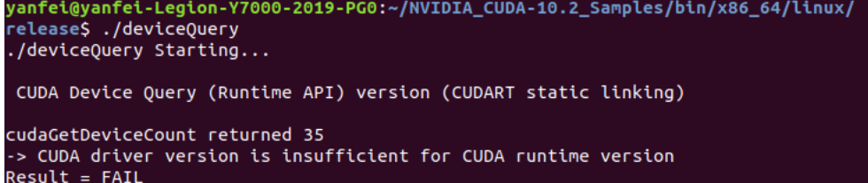

这就是驱动版本跟cuda版本不匹配导致的，上面有提到过要先改为合适的驱动。

换成nvidia-driver-450（专有）驱动，再试一下。  
驱动的切换方法：找到软件与更新，打开，附加驱动  
之后重要的一步，重启，一定要重启！！重启之后驱动才会生效。（之前不知道，一直FAIL）  
重启之后问题解决，PASS。

**Cuda10.2安装后续问题**

经过上面安装完之后，电脑上应该有了四个图标。分别是Nsight computer、NVIDIA Visual Profiler、Nsight Eclipse Edition、NVIDIA X Server Settings。

其中，Nsight computer和NVIDIA Visual Profile是分析工具，Nsight Eclipse Edition是编译器。

**我出现的问题是NVIDIA Visual Profile和Nsight Eclipse Edition打不开，总是报错。报错的内容提示跟java相关的JRE / JDK没有安装，在某一个路径下没有找到。**

终端输入

$ java -version

Command ‘java’ not found, but can be installed with:

sudo apt install default-jre  
sudo apt install openjdk-11-jre-headless  
sudo apt install openjdk-8-jre-headless

这里执行第一句和第三句就行了，因为我用的java1.11版的，总是报错，试了网上各种办法都不能解决，换回1.8版本的，问题就解决了，是版本的问题，所以使用cuda10.2版本的同志一定要用java1.8。

当然，java版本也是可以切换的，

$sudo update-alternatives --config java

终端执行

$sudo apt install default-jre

$sudo apt install openjdk-8-jre-headless

$sudo apt-get install default-jdk

还没设置环境变量和软链接就直接能使用了。

到此cuda正式安装成功！！！

**参考资料：**

下面博客的软链接我没有做

<https://blog.csdn.net/YlanHds/article/details/80118920?biz_id=102&utm_term=A%20Java%20Runtime%20Environment%20JRE&utm_medium=distribute.pc_search_result.none-task-blog-2allsobaiduweb~default-8-80118920&spm=1018.2118.3001.4187>

下面博客的环境变量设置可以参考

https://blog.csdn.net/limeOracle/article/details/105777648?ops_request_misc=%257B%2522request%255Fid%2522%253A%2522160264081819724835827385%2522%252C%2522scm%2522%253A%252220140713.130102334%E2%80%A6%2522%257D&request_id=160264081819724835827385&biz_id=0&utm_medium=distribute.pc_search_result.none-task-blog-2allsobaiduend~default-3-105777648.pc_first_rank_v2_rank_v28&utm_term=sudo+apt+install+default-jre&spm=1018.2118.3001.4187